**“Corporación educacional Gloria Méndez Briones”**

**“Educando con amor para formar grandes personas”**



**ASIGNATURA: Interacción y Comprensión del Entorno/Pensamiento Matemático.**

**NIVEL: Pre –KINDER**

**PROFESOR/A: Maribel Sáez – Natalia Gajardo.**

**ACTIVIDAD N° 90:** Emplear los números hasta al menos 5, para contar, cuantificar, ordenar y comparar cantidades.

Página libro de lógica y número 118-119-

**Objetivo de la actividad**: Establecer semejanzas y diferencias entre elementos mediante la clasificación por dos atributos a la vez y la seriación de algunos objetos que varían en su longitud y tamaño

**Materiales**:

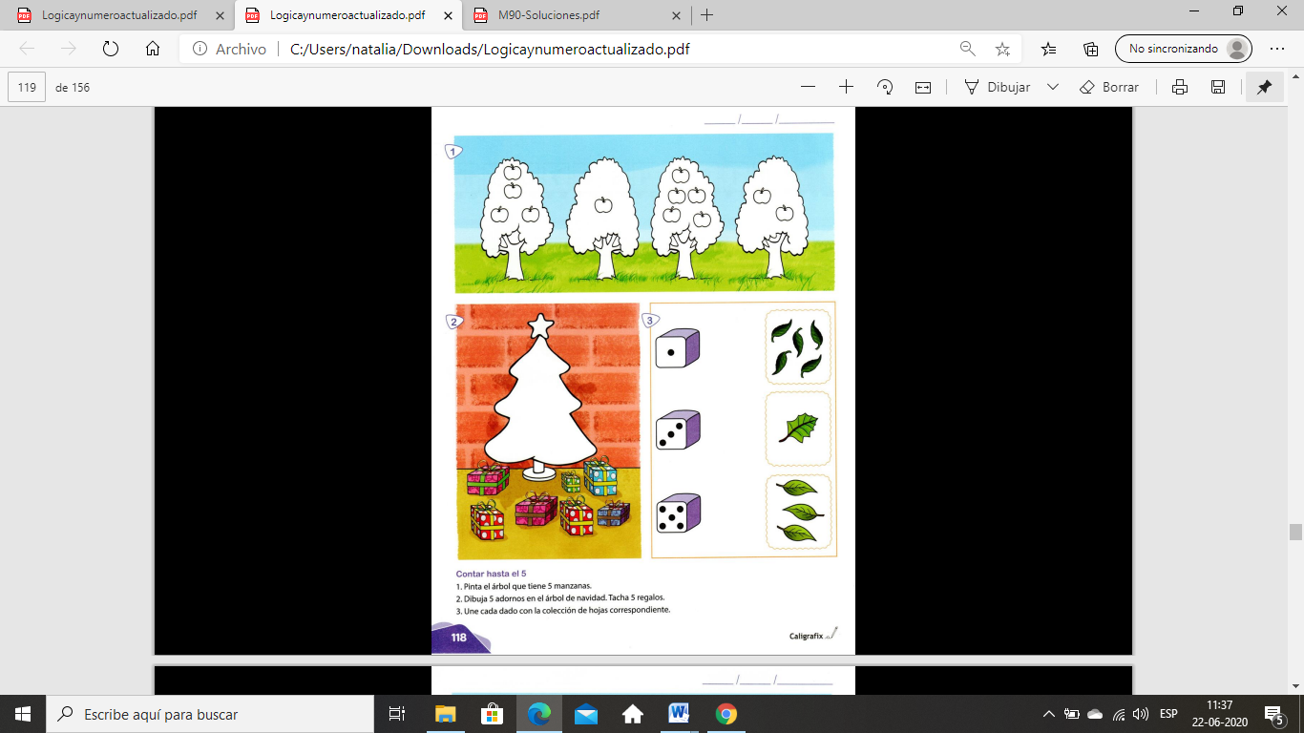

* Libro de lógica y número.
* Lápiz grafito
* Tarjetas de números del 1 al 5.
* Buscar elementos del hogar ejemplo fósforo.

**Instrucciones:**

1. Busca los materiales solicitados.
2. Realiza las tarjetas cada uno representa un número del 1 al 5
3. Ubica los fósforos en cada tarjeta asociándola con su respectivo número.
4. Busca la página 118 y realiza las actividades.
5. 1. Pinta el árbol que tiene 5 manzanas.
6. 3. Dibuja 5 adornos en el árbol de Navidad.
7. Une cada dado con su respectiva cantidad.
8. 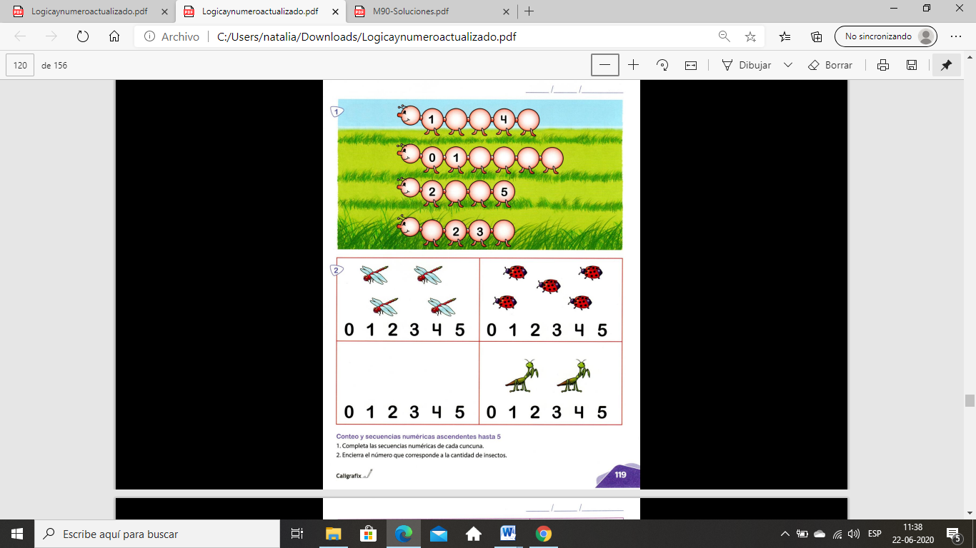Luego realiza la página número 119.

1. Completa las secuencias numéricas de cada cuncuna.

2. Encierra el número que corresponde a la cantidad de insectos

|  |
| --- |
| **IMPORTANTE:**  **Recordar que el estudiante debe realizar su actividad siempre supervisado por un adulto**  **Para dudas y consultas se solicita escribir a :**  [**Maribel.saez@cegmb.cl**](mailto:Maribel.saez@cegmb.cl)  [**Natalia.Gajardo@cegmb.cl**](mailto:Natalia.Gajardo@cegmb.cl) |